Lundi 29 juin 2026 CM1/CM2
CM 36 L

Monday 29th june

8h30 : Accueil
Appel, appel cantine

Changement de classe

9h10 : Français : Dictée non préparée n°32
Obj : Savoir écrire sans erreur un texte non préparé

Les lions sont dans la savane.

Le petit garçon regarde les bateaux.

Aujourd'hui, dans la classe, un peintre vient.

Dans chaque phrase cherche sujet, verbe et complément

9h00 : Opérations
Obj : Connaître les techniques opératoires
7394 x 92 = 680248
4398 x 39 = 171522 6734 : 9 = 748 reste 2
9348 x 44 = 411312 9947 : 5 = 1989 reste 2
12345 + 56874 = 69219 12458 + 58741 = 71199
15489 + 5487 + 20000 = 40976 18749 + 89546 + 521 = 108816
56889 – 12345 = 44544 58741 – 21458 = 37283
15489 - 5258 = 10231 189546 - 9221 = 180325
25894 - 25689 = 205 85496 - 7489 = 78007

9h20 : Français : Dictée non préparée n°32
Obj : Savoir écrire sans erreur un texte non préparé

La neige est tombée pendant la nuit.

Une abeille dorée butine beaucoup de fleurs parfumées.

Le facteur distribuera les journaux imprimés hier.

Dans chaque phrase cherche sujet, verbe et complément.

9h00 : Opérations
Obj : Connaître les techniques opératoires
432 x 7 = 3024
678 x 5 = 3390 128 x 25 = 3200
938 x 8 = 7504 941 x 5 = 4705
678 x 24 = 16272 256 + 98 + 4 + 12 = 370
1589 + 586 = 2175 1598 + 4568 + 1258 = 7424
1546 + 9856 = 11402 9875 + 8745 = 18620
3249 – 2895 = 354 8749 – 5859 = 2890
5284 – 3289 = 1995 4895 – 2745 = 2150

10h00 : Calcul mental

CM1/CM2 Obj : Revoir les tables de multiplication de 1 à 10 Leçon CM4
10x2, 9x2, 7x9, 3x4, 5x6, 8x9, 5x7, 8x8, 8x7, 5x9, 2x3, 1x5, 4x8, 4x6, 6x 9, 5x8, 7x8, 10x6, 3x3, 10x10
20, 18, 63, 12, 30, 72 35, 64, 56, 45, 6, 5, 32, 24, 54, 40, 56, 60, 9, 100

10h15 : RECREATION

10h30 : Fiche de géométrie
Reproduire une figure en suivant des instructions.
Document La Classe
CM1 : n°81 : La fleur
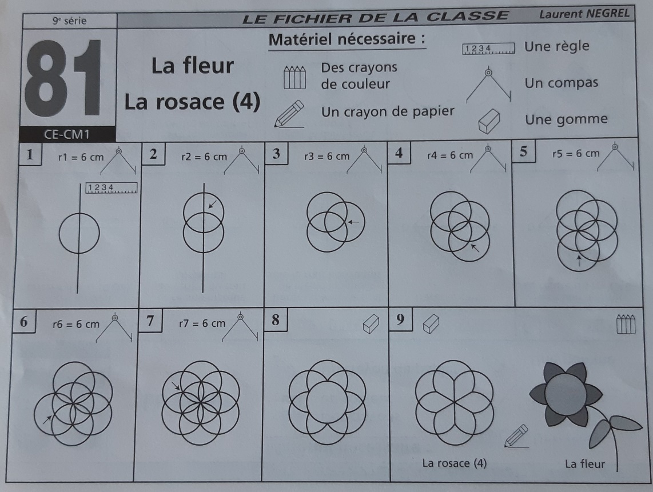
CM2 : n°50 : Le ballon

11h45 : REPAS

13h45 : Calcul mental CM1
Obj : Revoir les techniques de calcul mental en revoyant les tables Leçon CM4
Echauffement : Compte de 8 en 8
0 8 16 24 32 40 48 56

64
88 80 72
Calcul automatisé :
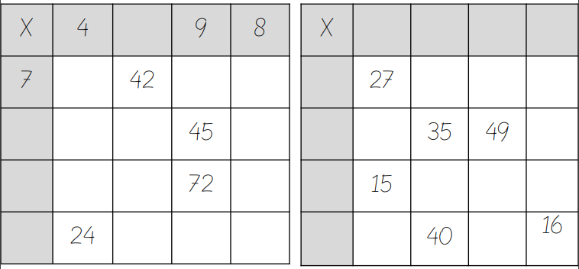
3 5 7 2

9 45 63 18

7 21 14

5 25 35 10

8 24 56

6

28 63 56

5 20 30 40

8 32 48 64

6 36 54 48

Problème : Au club, Lisa a compté qu’il y a 8 chevaux. Chaque cheval dispose de 4 pattes. Combien y a-t-il de pattes de cheval au club de Lisa ?
Au club de Lisa, il y a 32 pattes de cheval.

Calcul réfléchi : x 10, 100, 1 000

3 x 8 000 = 24 000 4 000 = 800 x 5 80 x 80 = 6 400 4 x 80 = 320
2 400 = 800 x 3 90 x 80 = 7 200 8 000 x 2 = 16 000 80 x 10 = 800
6 x 800 = 4 800 7 x 800 = 5 600

Problème : La mère de Pierre distribue des bonbons : 8 pour chacun des 10 enfants. Combien la mère de Pierre distribue-t-elle de bonbons en tout ?
En tout, la mère de Pierre distribue 80 bonbons.

Clap : 80 x 3, 80 x 4, 800 x 7, 800 x 6, 8 000 x 7 240, 320, 5 600, 4 800, 56 000

13h45 : Calcul mental CM2
Obj : Revoir les techniques de calcul mental en revoyant les tables Leçon CM4
Echauffement : Compte de 8 en 8
80 88 96 104 112 120 128 136
144
168 160 152

Calcul automatisé :
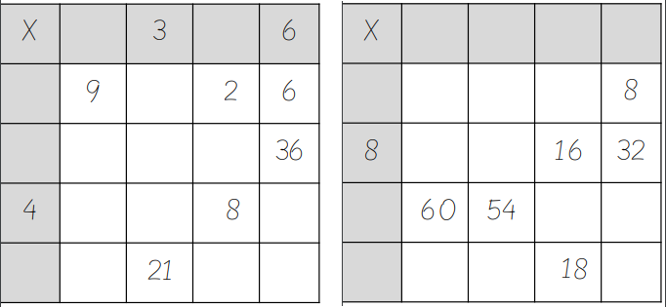
9 2

1 3

6 54 18 12

36 12 24

7 63 14 42
10 9 2 4

2 20 18 4

80 72

6 12 24

9 90 81 36

Problème : La mère de Mario distribue des bonbons : 8 pour chacun des 4 enfants. Combien la mère de Mario distribue-t-elle de bonbons en tout ?
En tout, la mère de Mario distribue 32 bonbons.

Calcul réfléchi : x 10, 100, 1 000
4 x 8 000 = 32 000 1 600 = 800 x 2 80 x 70 = 5 600 2 x 80 = 160
4 000 = 800 x 5 80 x 80 = 6 400 8 000 x 3 = 24 000 80 x 90 = 7 200
1 x 800 = 800 6 x 800 = 4 800

Problème : Au club, Laura a compté qu’il y a 8 chevaux. Chaque cheval dispose de 2 oreilles. Combien y a-t-il d’oreilles de cheval au club de Laura ?
Au club de Laura, il y a 16 oreilles de cheval.

Clap : 80 x 2, 80 x 3, 800 x 6, 800 x 7, 8 000 x 5 160, 240, 4 800, 5 600, 40 000

14h00 : Calcul en ligne CM2
Leçon CL5
Fais les additions et des soustractions simples de fraction, trouve les compléments à 1 unité ou 2 unités des fractions décimales ou non décimales par addition ou soustraction, fais des réductions de fractions pour retrouver les unités.

14h00 : Calcul en ligne CM1
Leçon CL5
Trouve les compléments à 1 ou 2 unités des fractions décimales par addition :

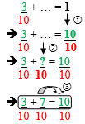
Exemple :
4 + 16 = 2
10 10

7 + 2 = 15
4 4
4 - 5 = 11
4 4
20 + 180 = 2
100 100
17 + 83 = 1
100 100

14 + 6 = 2
10 10
200 + 800 = 1
1 000 1 000
13 + 7 = 2
10 10

48 – 16 = 1
32 32

42 + 7 + 13 + 4 =
5 5
55 + 11 = 22
5

49 = 8 + 1
6 6

14h20 : Activités manuelles

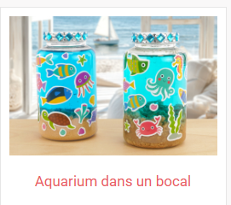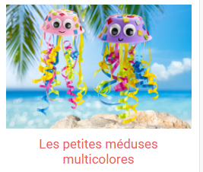et autres.
15h30 : RECREATION

15h45 : E.P.S
Obj : Etre capable de jouer en équipe
Ultimate / Tennis

